المملكة العربية السعودية الصف : أول متوسط
وزارة التعليم المادة : رياضيات
إدارة التعليم بمنطقة الزمن : ساعتان
مكتب تعليم التاريخ: 6 / 8 / 1444ه
متوسطة عدد الصفحات : 3
الدرجة  رقما |  | الدرجة  كتابة | درجة فقط | المصحح |  | المراجع
 | 40 |  |  | التوقيع |  | التوقيع
اختبار نهائي الفصل الدراسي الثاني ( الدور الأول )لعام 1444ه
اسم الطالب : رقم الجلوس :

22 درجة
السؤال الأول : اختر الإجابة الصحيحة لكل فقرة من الفقرات التالية :

1 | من البيانات بالجدول اكتب نسبة الفوز إلى جميع المباريات في ابسط صورة  الفريق الفوز الخسارة التعادل  عدد المباريات 10 12 8
أ | $\frac{1}{3}$ | ب | $\frac{5}{6}$ | ج | $\frac{3}{4}$ | د | $\frac{4}{5}$
2 | حدد أي النسب التالية متكافئة
أ | 3 منقذين لكل 30 سباحاً 6 منقذين لكل 60 سباحاً | ب | 20 طالبا مقابل 5 مجاهر  15 طالبا مقابل 3 مجاهر | ج | 14ريال لكل 2 كجم  24 ريال لكل 3 كجم | د | د) 10 أطفال مقابل رجلان  12 طفل مقابل 3 رجال
3 | إذا كان ثمن 3 ل من عصير البرتقال 12 ريالاً ، فما ثمن 5 ل وفق المعدل نفسه ؟
أ | 20ريال | ب | 22 ريال | ج | 18 ريال | د | 21 ريال
4 | حل التناسب $\frac{4}{5}$ $\frac{س}{30}$ =
أ | س = 24 | ب | س = 18 | ج | س = 21 | د | س = 15
5 | يستطيع خالد طباعة 150 كلمة في 3 دقائق ، فما عدد الكلمات التي يمكنه طباعتها في 10 دقائق بالمعدل نفسه ؟
أ | 450 | ب | 500 | ج | 400 | د | 550
6 | معدل الوحدة 45 كم لكل 5 لترات =
أ | $\frac{8}{1}$ | ب | $\frac{9}{1}$ | ج | $\frac{7}{1}$ | د | $\frac{6}{1}$
7 | ما المسافة الفعلية بين مدينتي أبوظبي و العين اذا كانت المسافة علي الرسم 3سم ومقياس الرسم 1سم = 40 كلم
أ | 110كم | ب | 120 كم | ج | 90 كم | د | 100كم
8 | أوجد عامل المقياس إذا كان مقياس الرسم 1سم = 4 م
أ | $\frac{1}{04}$ | ب | $\frac{1}{004}$ | ج | $\frac{1}{0004}$ | د | $\frac{1}{4}$
9 | 18 قدم = ......... ياردة ( 1ياردة = 3 قدم )
أ | 7 | ب | 4 | ج | 6 | د | 5
10 | 3 أرطال = ......... أوقية ( 1 رطل = 16 أوقية )
أ | 40 | ب | 32 | ج | 48 | د | 64
11 | اكتب النسبة المئوية 150% على صورة كسر اعتيادي في أبسط صورة
أ | $\frac{1}{4}$1 | ب | $\frac{3}{4}$1 | ج | $\frac{1}{2}$1 | د | $\frac{2}{3}$1
12 | اكتب الكسر الاعتيادي $\frac{3}{4}$ على صورة نسبة مئوية
أ | 80% | ب | 65% | ج | 75% | د | 70%
13 | 72 سم = ........ ملم ( 1سم = 10ملم )
أ | 7,2 | ب | 0,72 | ج | 7200 | د | 720
14 | يبلغ ارتفاع شلال 979م ، فكم يبلغ هذا الارتفاع بالكيلومترات ؟
أ | 97,9 | ب | 0,0979 | ج | 9,79 | د | 0,979
15 | أوجد 40% من 70 =
أ | 26 | ب | 30 | ج | 21 | د | 28
16 | تعيش بعض أنواع السلاحف 120 عامًا ويعيش التمساح 42% من هذه المدة فكم يعيش التمساح تقريبا
أ | 54 عاما | ب | 60 عاما | ج | 52 عاما | د | 48 عاما
17 | النسبة المئوية لـــ 80 ريال من 160 ريال
أ | 50% | ب | 30% | ج | 60% | د | 40%
18 | ما العدد الذي 25% منه يساوي 20
أ | 80 | ب | 60 | ج | 90 | د | 70
19 | آلة حاسبة سعرها 60 ريالاً وخصم 20% أوجد السعر الجديد
أ | 48 | ب | 50 | ج | 45 | د | 52
20 | اذا كان معاذ يصيب الهدف 60% من الكرات التي يسددها، فكم مرة يصيب الهدف إذا رمى 5 كرات؟
أ | 3 | ب | 2,5 | ج | 2 | د | 3,5
21 | مقدار الزكاة التي دفعها محمد لمستحقيها 450 ريالاً ، كم كان رصيده وقت دفعها ؟
أ | 16000 | ب | 18000 | ج | 15000 | د | 17000
22 | درجات سعود في بعض المواد 14 ، 9 ، 16 ، 11 ، 5 أوجد المتوسط الحسابي للدرجات
أ | 13 | ب | 11 | ج | 10 | د | 12

8 درجات
السؤال الثاني: أ) ضع علامة ( ) أمام العبارة الصحيحة و علامة ( × ) أمام العبارة الخاطئة :

النسبة التي تقارن بين كميتين لهما وحدتان مختلفتان تسمى التناسب
وافق 12 طبيبا من 20 على الاقتراح ، وافق 6 أطباء من 10 على الاقتراح نسبتان متكافئتان
في النظام المتري يعد الكيلوجرام ( كجم ) الوحدة الأساسية لقياس الكتلة
العدد الذي يتكرر أكثر من غيره في مجموعة البيانات يسمى المنوال
الزيادة في السعر هو القيمة التي تطرح من سعر السلعة الاصلي

ب) أوجد الوسيط والمنوال و المدى للبيانات الآتية:
2 ، 4 ، 4 ، 5 ، 5 ، 5 ، 6 ، 6 ، 7 ، 9 ، 10
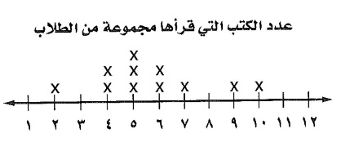

الوسيط =

المنوال =

المدى =

10 درجات

السؤال الثالث:
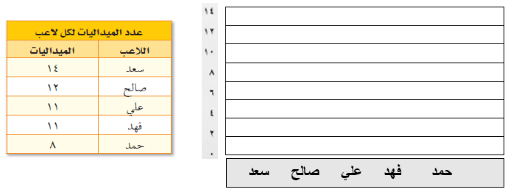
أ) يبين الجدول المجاور عدد الميداليات لكل لاعب مثل البيانات بالأعمدة
١٦

14

12

10

8

6

4

2

0

ب) اكتب الرقم المناسب من المجموعة ( أ ) أمام ما يناسبه من المجموعة ( ب ) :
م | المجموعة أ | م | المجموعة ب
1 | تمثيل تكرار البيانات العددية المنظمة في فئات |  | التناسب المئوي
2 | يفيد في التنبؤ بأحداث مستقبلية لأنه يبين العلاقات و التغيرات عبر الزمن |  | التمثيل بالنقاط
3 | من أنماط العلاقات لتمثيل مجموعتين من البيانات |  | المدرج التكراري
4 | نسبة تقارن جزء من الكمية مع الكمية الكلية |  | التمثيل بالخطوط
5 | يظهر تكرار البيانات على خط الأعداد |  | علاقة طردية

انتهت الاسئلة ,,, أرجو لكم التوفيق والنجاح

